Если у ребёнка слабые мышцы пальцев рук ?
Нередко бывает так, что у ребёнка трудности в умении удерживать карандаш, он не может нарисовать чёткую линию карандашом, она у него получается еле заметной, не может повторить контур линии по образцу и тем более нарисовать самостоятельно простые фигуры. Быстро устаёт при раскрашивании контурных изображений, с трудом владеет ножницами, пальчики рук у него вялые, малоподвижные, мышцы слабые. Что тогда делать родителям?
Необходимо развивать мышцы пальцев рук и кистей. А в этом Вам помогут специальные упражнения, простые массажи и игры с предметами.
Первым помощником для повышения мышечного тонуса могут послужить разнообразные тренажёры: это массажные шарики, пружинки, массажные валики, мягкие силиконовые мячики, резиночки для волос, ребристые карандаши, грецкие орехи, плоские и круглые камешки, крышечки разных размеров. С помощью этих предметов выполняя ряд упражнений ежедневно, Вы с ребёнком будете развивать мышцы пальцев рук и кистей.
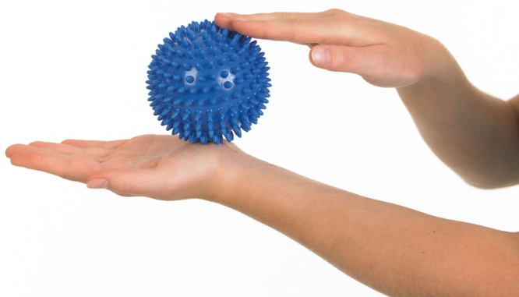
Катая массажный шарик или валик между ладонями, массажную пружинку по пальчикам можно повторять любые потешки и знакомые стихи для ребёнка, тем самым повысите чувствительность мышц. А сжимая разные по величине мячики одной ладонью, или только пальчиками одной руки, двумя ладонями, Вы заставите мышцы работать, напрягаться и расслабляться.
Так же помогут ребристые карандаши, которые можно покатать между ладонями, зажать каждый карандаш пальцами в ладонях, перехватить его и сжать только большим пальцем удерживая несколько секунд. Удерживать карандаш за кончики только большими пальцами обеих рук, указательными , средними и так далее. Таким образом, Вы тоже задействуете мышцы рук и пальцев, заставите их напрягаться и расслаблять.
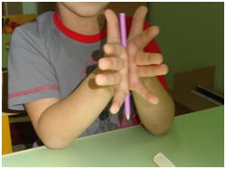

Хорошими помощниками могут стать простые резиночки для волос, их можно выбрать разного качества, от маленьких до больших, разной фактуры и качества. Ребёнку можно предложить их надеть на два пальчика и растянуть, то сближая пальчики, то удаляя. С указательным пальчиком поработать должен каждый пальчик в паре, можно выполнять это упражнение сразу двумя руками.
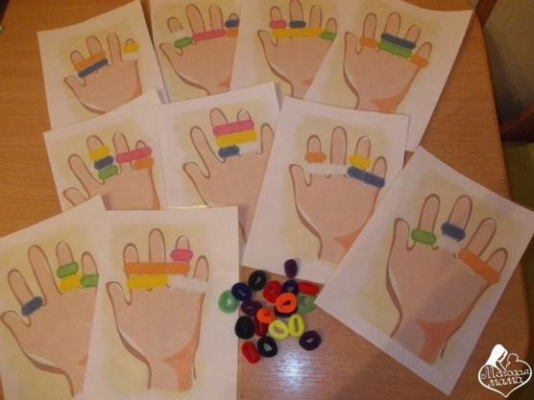
Грецкие орехи могут быть тоже хорошими массажёрами, которые можно покатать руками, перебирать пальцами одной руки в ладони, перекидывать из одной ладони в другую.
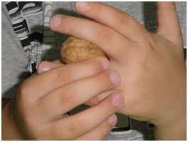
По камешкам можно ходить пальчиками, словно по дорожке, с кочки на кочку, а если ещё и надеть на пальчики пробочки, словно «обувь» и шагать по лужицам, чтобы «обувь» не свалилась, это доставит ребёнку удовольствие и поможет развить работу мышц при движении пальцев.
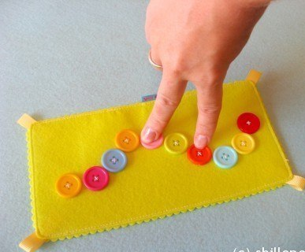

Учитель-логопед Демидова Е.Б.

